
Département de Physique

Version: octobre 2017
Rédaction du document: benoit CAPITAINE
Contact mail: benoit.capitaine@ens-lyon.fr

Installation de Anaconda 3:
Téléchargement de Anaconda3-4.4.0-Windows-x86_64 sur DELL7 v3-5 pour PC16
https://www.anaconda.com/download/

installe en mode user = administrateur
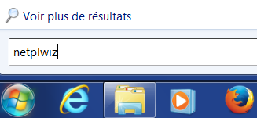
1/ En administrateur :
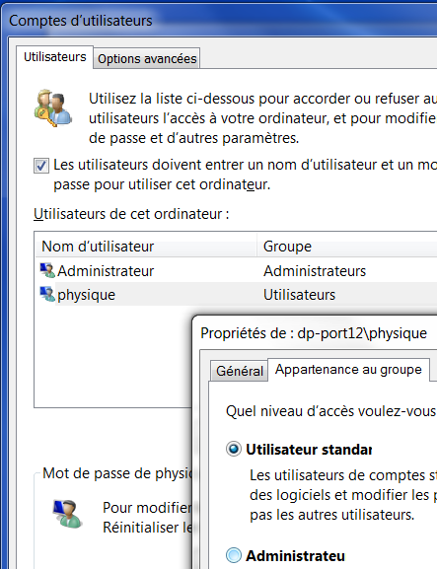
ouvrir les comptes d'utilisateurs:
touche Démarrer de Windows: netplwiz
Dans l'onglet Utilisateurs sélectionner physique
modifier les propriétés du compte pour donner les privilèges administrateur pendant l’installation des nouveaux logiciels (Latispro etc …)
redémarrage de l’ordinateur pour prendre en compte les nouveaux attributs

2/ En mode physique avec les droits administrateur
désinstallation PythonXY et installation de Anaconda3-4.4.0-Windows-x86_64 clé USB
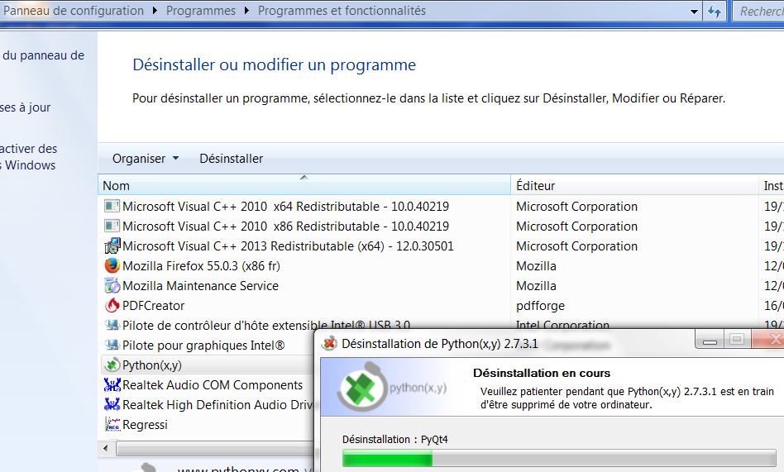

Installation de Anaconda 3: sur PC portable DP-PORT5
https://www.anaconda.com/download/
ANACONDA: est une distribution Python libre qui intègre directement un grand nombre de packages. Il n’est donc plus nécessaire de les installer, mais on peut en ajouter d’autres si nécessaire avec le gestionnaire de packages Conda.

Téléchargement de Anaconda3-5.0.0-Windows-x86_64
La liste des packages installés est disponible en ligne. https://docs.anaconda.com/anaconda/packages/py3.6_win-64.html

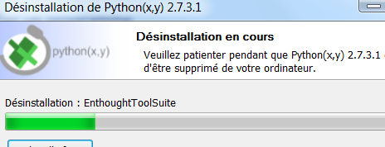
En administrateur désinstallation de Python (XY)
Branchement internet
Lancement de l’installation:
Install for All Users
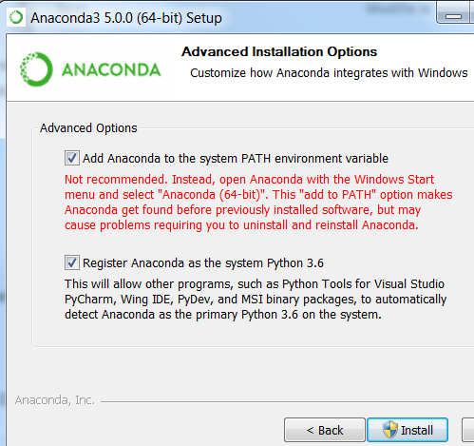
PATH est la variable système utilisée par le système d'exploitation pour localiser les fichiers exécutables indispensables depuis la ligne de commande ou la fenêtre de terminal. La variable système PATH peut être configurée manuellement dans
WinE ordinateur
clique droit propriété paramètre du système avancés
variables d’environnement
Modifier la variable Path dans la liste déroulante et rajouter le chemin :
ici : C:\ProgrammData\Anaconda
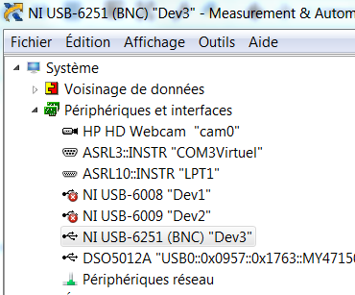
Pour disposer de la toute dernière version, aller dans le terminal DOS (Invite de commande Windows) et insérer les commandes suivantes :
> conda update conda
> conda update anaconda ou >conda update –all
UTILISATION avec les carte N.I.:
Détection de l’adresse Dev3 pour la carte NI USB-6251
Ouvrir spyder et modifier le fichier EssaiDAQ.py
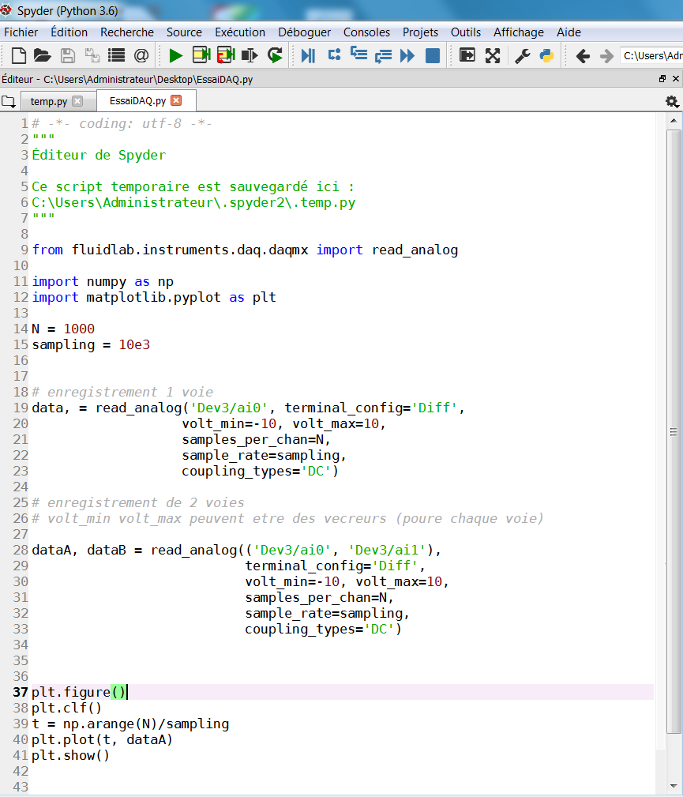
tel que les adresses Dev correspondes
En cas de pépin: « ModuleNotFoundError: No module named 'fluidlab' »
mise à jour de Fluidlab la librairie contenant les instruments
recherche chemin ici C:\Python27\Lib\site-packages\fluidlab-0.0.2a0-py2.7.egg\fluidlab
ça marche pas !!!

